Plněné taštičky (Radek-zadek)
Křehké tvarohové taštičky
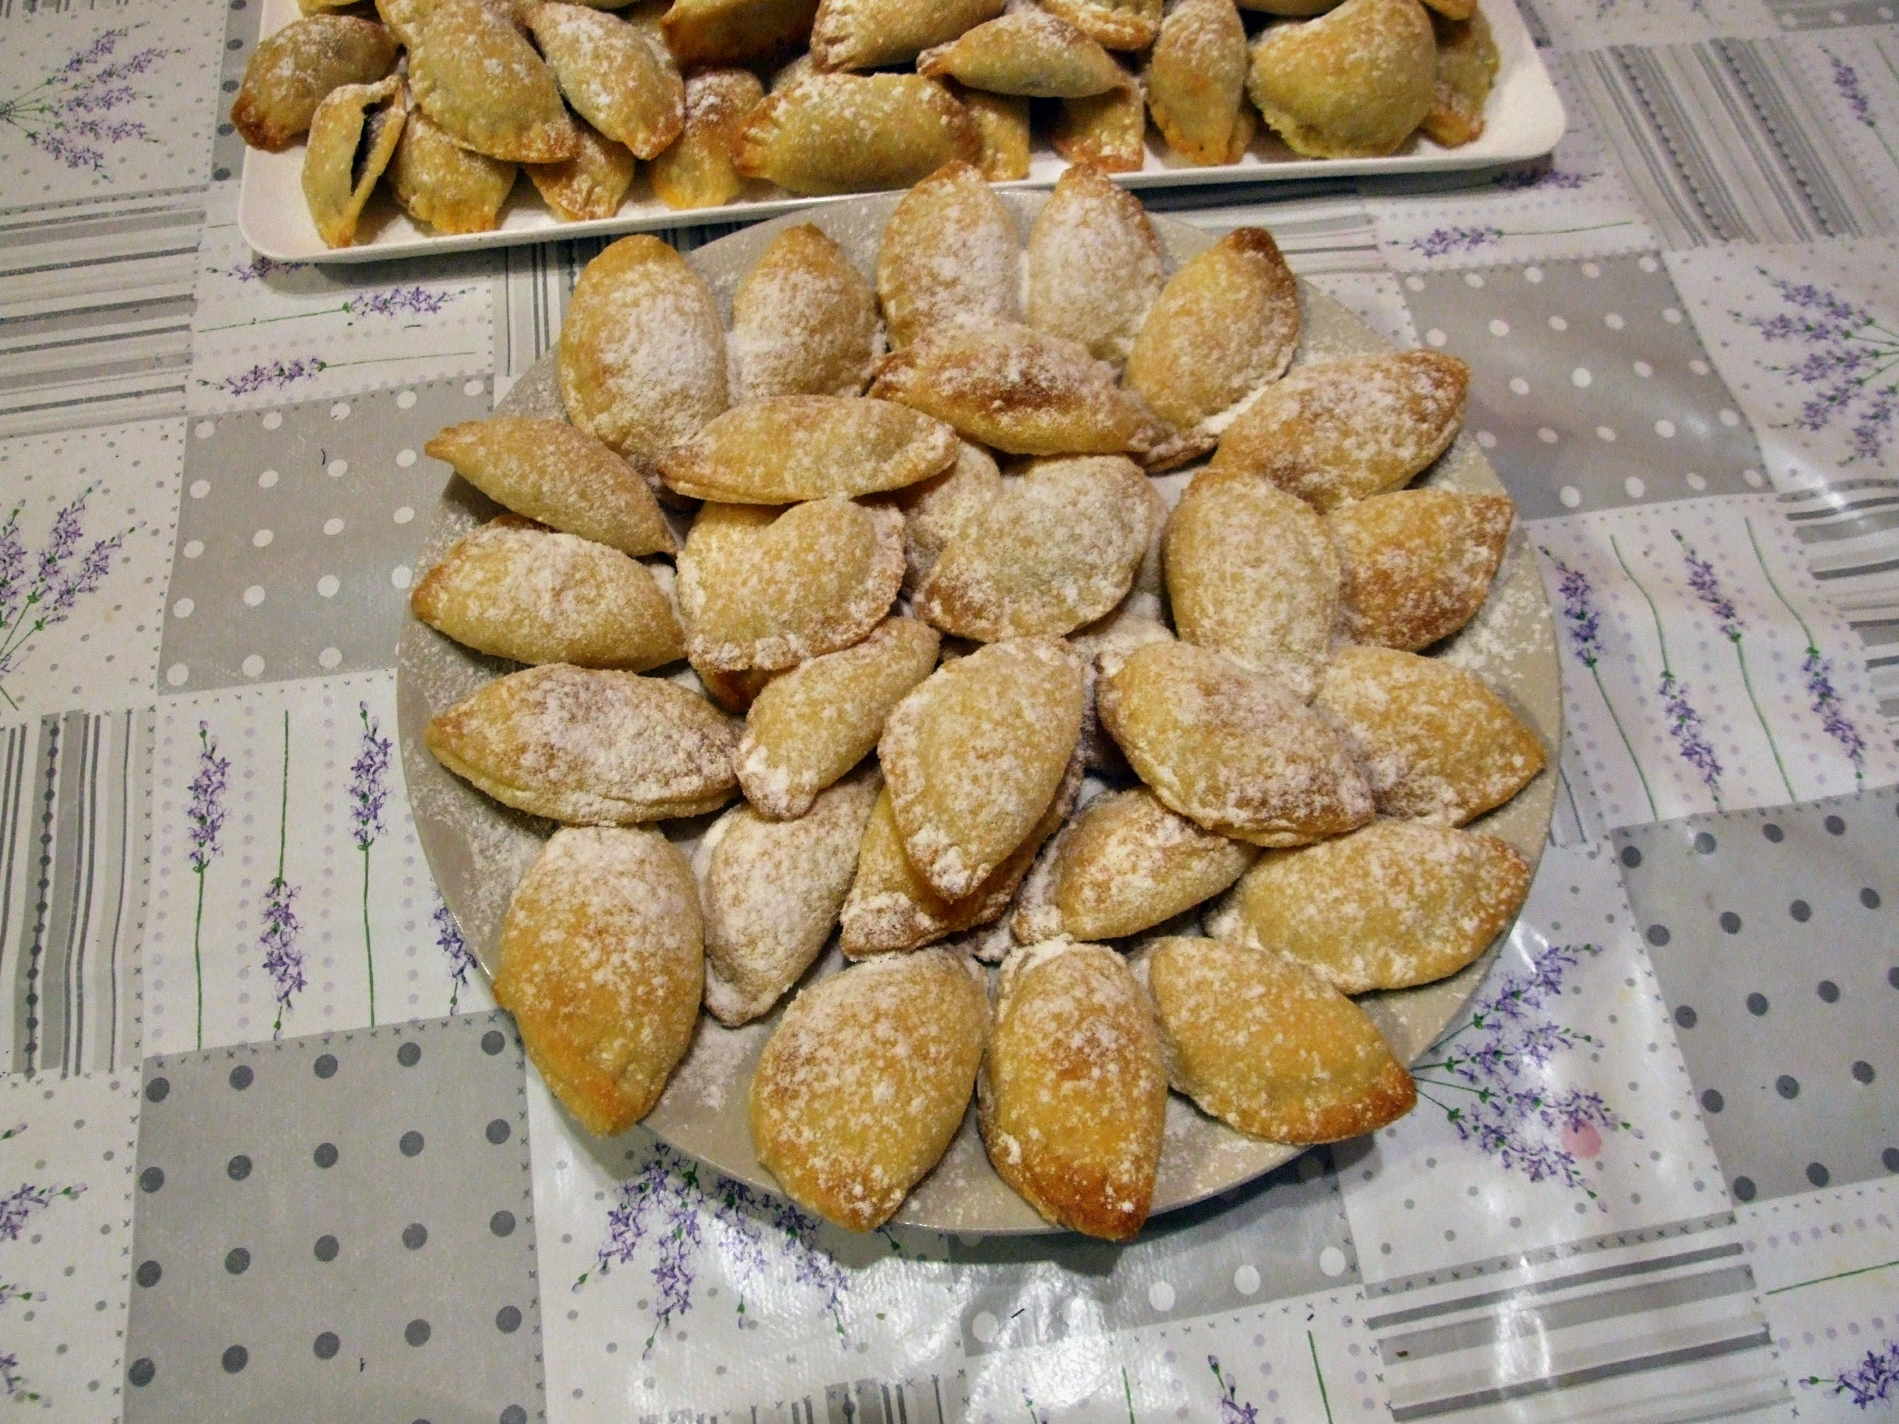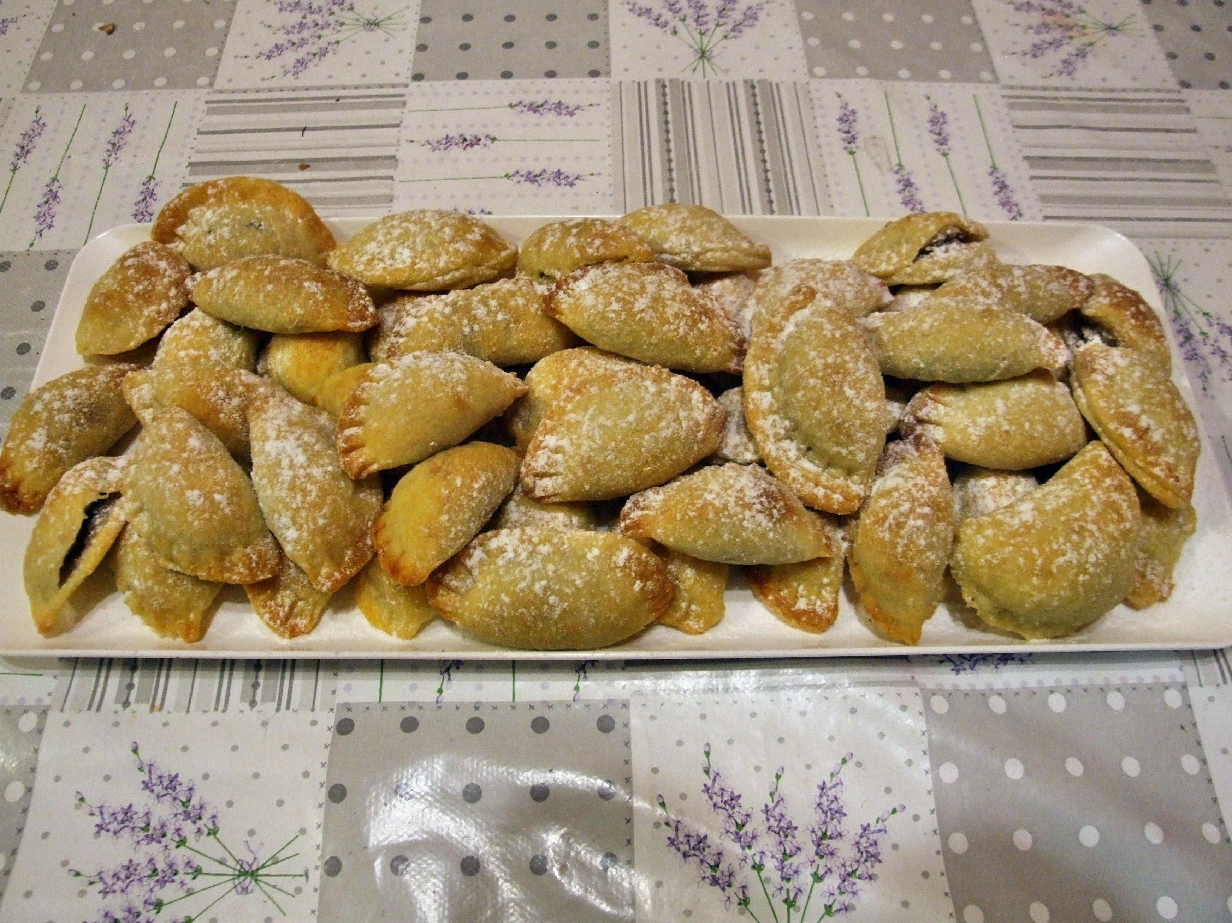
- 250 g hladké mouky
- 250 g tuku na pečení
- 250 g tvarohu
- 1 rozšlehané vejce na potření
- zavařenina, povidla nebo jiné náplně (tvarohová, ořechová, maková…)
Smícháme mouku s rozkrájeným změklým tukem a tvarohem a vypracujeme hladké těsto. Těsto rozválíme na plát a taštičkovačem vykrajujeme kolečka, lžičkou vložíme náplň, přehneme a zmačkneme okraje. Hotové taštičky naskládáme na plech s pečícím papírem, potřeme rozšlehaným vajíčkem a pečeme do zlatova (170-180°C, cca 10 min.).


